

**CODIGO DEL CURSO: II3010**

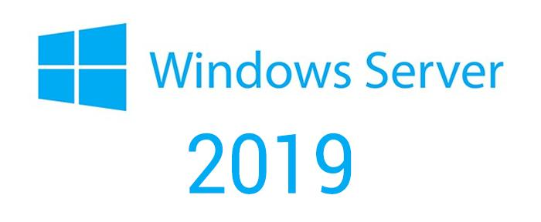

**Laboratorio N°2: Instalación de Controladores de Dominio**

ALUMNO : Harold Medrano Canchari

**Objetivos:**

* Crear un dominio raíz.
* Instalar un controlador de dominio.

**Seguridad:**

* Ubicar maletines y/o mochilas en el gabinete al final de aula de Laboratorio o en los casilleros asignados al estudiante.
* No ingresar con líquidos, ni comida al aula de Laboratorio.
* Al culminar la sesión de laboratorio apagar correctamente la computadora y la pantalla, y ordenar las sillas utilizadas.

**Equipos y Materiales:**

* Una computadora con:
* Windows 10
* VMware Workstation 10+ o VMware Player 7+
* Conexión a la red del laboratorio
* Máquinas virtuales:
* Windows Server 2019 como DC01
* ISO:
* De Windows Server 2019

**Procedimiento:**

***Nota****: En el siguiente laboratorio se realizarán las siguientes actividades:*

* *Instalación de un controlador de dominio*
* *Instalación de un controlador de dominio mediante el uso de IFM*

**Escenario**

ACME es una empresa de ingeniería global y fabricación con una oficina central con sede en Londres, Inglaterra. Una oficina IT y un centro de datos se encuentran en Londres para apoyar la la sucursal de Londres y otras sucursales. ACME recientemente ha desplegado una infraestructura Windows Server 2016 con clientes Windows 8/10.

Su administrador le ha pedido instalar un nuevo controlador de dominio en el centro de datos para mejorar el rendimiento de inicio de sesión. Le han pedido también para crear un nuevo controlador de dominio para una sucursal mediante IFM.

**Lab Setup**

1. Crear dos máquinas virtuales para instalar Windows Server 2019

* Configurar la tarjeta de red para que trabaje en modo **NAT**.
* Instalar el sistema operativo Windows Server 2019 con GUI.
* Colocar **Tecsup2023** como contraseña de Administrador.
* Instalar los drivers de la máquina virtual: vmware tools.

**EJERCICIO 1: Creación del dominio ACME**

**Escenario**

La empresa ACME ha decidido hacer uso del ADS (Directorio Activo) para gestionar en forma centralizada las cuentas de usuarios para ello se le ha designado la tarea de crear el dominio ACME.COM y para ello necesitará instalar el primer controlador de dominio que estará ubicado en Londres.

Las principales tareas para este ejercicio son los siguientes:

* Agregar el rol Servicios de dominio de Active Directoy a un servidor.
* Configurar un servidor como un controlador de dominio.

1. El primer servidor se llamará **LON-DC01-RR** (donde RR son las iniciales de su nombre y primer apellido).

* Cambiar el nombre a **LON-DC01-XX** en Windows.
* Configure el protocolo TCP/IP:
  + Dirección IP: **192.168.81.5**
  + Máscara de red: **255.255.255.0**
  + Puerta de enlace: **192.168.81.2**
  + Servidor DNS: **192.168.81.5 (Es indispensable que el DNS del DC sea la IP del mismo servidor)**
  + **Sacar un “snapshort” de su máquina virtual, luego de configurar el hostname y la dirección IP.**

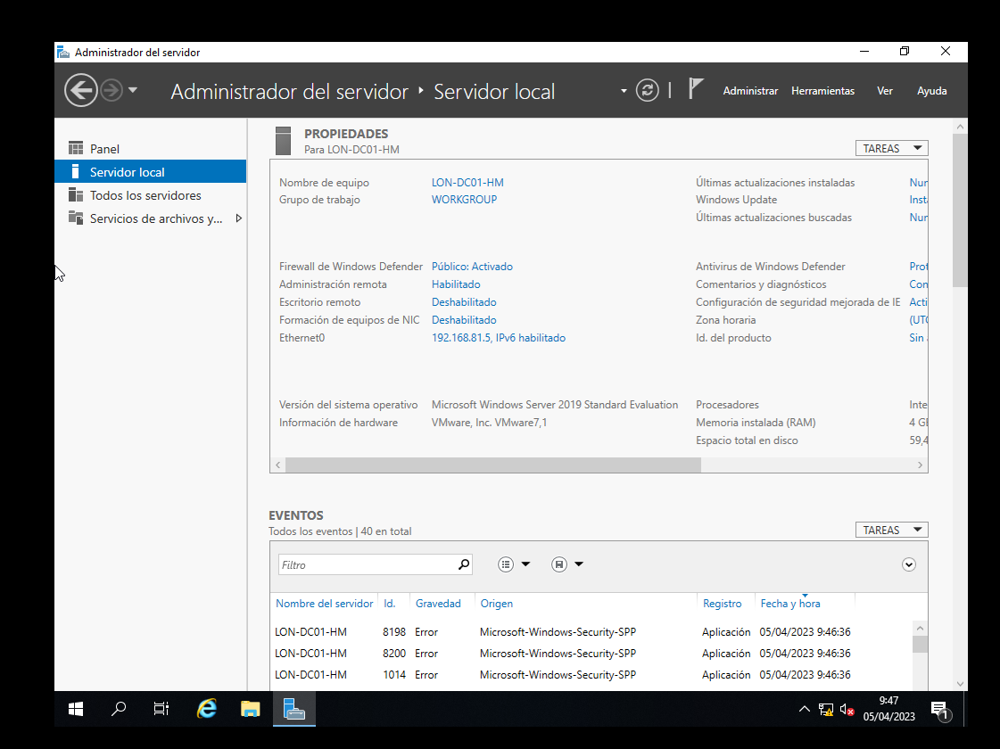

1. Crear el dominio **acme.com**.

* Ejecute el programa **Administrador del Servidor** (se encuentra en la barra de tareas).
* Clic en **Agregar roles y características** (está en la parte central con el número 2).
* En **Antes de comenzar** hacer clic en **Siguiente.**
* En **Seleccionar tipo de instalación** hacer clic en **Siguiente.**
* En **Seleccionar servidor de destino** hacer clic en **Siguiente**.
* En **Seleccionar roles de servidor** seleccionar **Servicios de dominio de Active Directory**, se mostrará una ventana indicando que se agregarán determinadas características, hacer clic en **Agregar características**, luego hacer clic en **Siguiente**.
* En **Seleccionar características** hacer clic en **Siguiente**.
* En **Servicios de dominio de Active Directory** hacer clic en **Siguiente**.
* En **Confirmar selecciones de instalación** hacer clic en **Instalar**.
* Esperar hasta que se termine la instalación, aparecerá el botón **Cerrar**.
* Al finalizar la instalación hacer clic en **Promover este servidor a controlador de dominio** (es un enlace que está en la ventana central del asistente).
* En **Configuración de implementación** seleccionar **Agregar un nuevo bosque**
* En la casilla **Dominio** colocar **ACME.COM**, luego hacer clic en **Siguiente**.
* En **Opciones del controlador del dominio** seleccione el nivel funcional del bosque y del dominio a su conveniencia, en nuestro caso será la versión más reciente.
* En la casilla **Contraseña** coloque una contraseña (Tecsup99), confírmela en la siguiente casilla, luego hacer clic en **Siguiente**.
* En **Opciones DNS** hacer clic en **Siguiente**.
* En **Opciones adicionales** hacer clic en **Siguiente**.
* En la ventana **Ubicación de la base de datos, los archivos de registro y SYSVOL**, acepte las ubicaciones por defecto y haga clic en **Siguiente**.
* En **rutas de acceso** hacer clic en **Siguiente**.
* En **Revisar opciones** hacer clic en **Siguiente**.
* En **Comprobación de requisitos previos** hacer clic en **Instalar**
* Al finalizar se reiniciará el servidor, al momento de iniciar de nuevo el Windows 2019 server autenticarte con las credenciales configuradas en la semana anterior (Tecsup2023).

1. Iniciar sesión como administrador del dominio.

***Entregable 1: Capture la pantalla donde se muestre el administrador del servidor con el servicio de AD DS mostrando el nombre del servidor.***

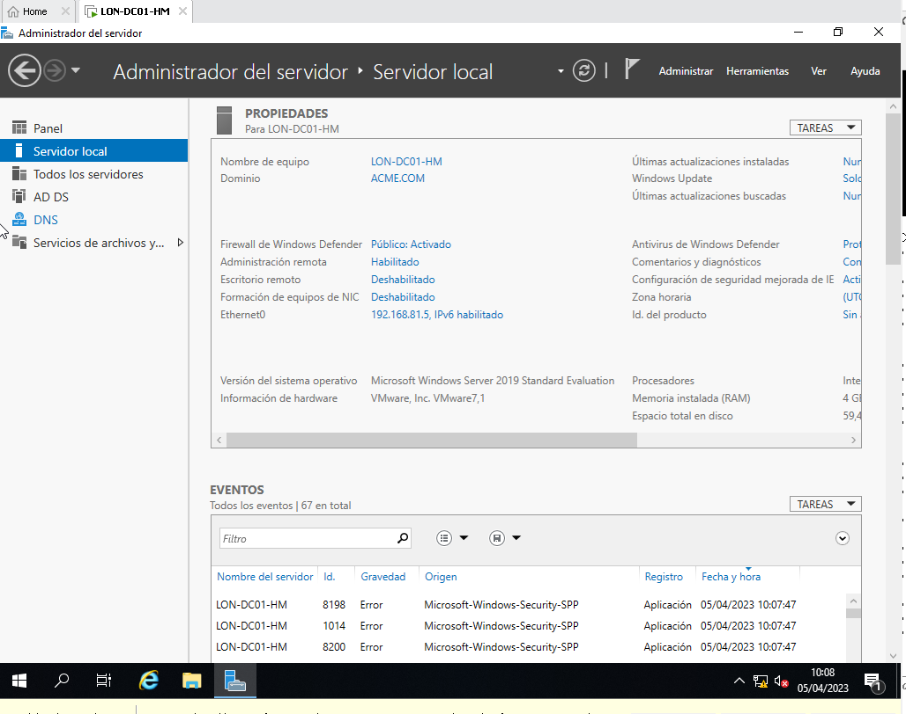

**EJERCICIO 2: Instalación de un Controlador adicional al Dominio**

**Escenario**

Los usuarios han experimentado inicios de sesión lentos en Londres durante las horas punta. El equipo de TI ha determinado que los controladores de dominio están sobrecargados cuando muchos usuarios se autentican simultáneamente. Para mejorar el rendimiento de inicio de sesión, va a agregar un nuevo controlador de dominio en el centro de datos de Londres.

Las principales tareas para este ejercicio son los siguientes:

* Agregar el rol Servicios de dominio de Active Directory a un servidor.
* Configurar un servidor como un controlador de dominio.
* Configurar un servidor como servidor de Catálogo Global.

OBS: Si se realiza el clonado de una MV es necesario ejecutar el programa Syspre.exe

Ruta: C:\windows\system32\sysprep\sysprep.exe

1. Configurar el sistema operativo de SERVER02

* Cambiar el nombre a **LON-DC02-XX (XX son las iniciales de su nombre y apellido)** en Windows.
* Configure el protocolo TCP/IP:
  + Dirección IP: **192.168.81.6**
  + Máscara de red: **255.255.255.0**
  + Puerta de enlace: **192.168.81.2**
  + Servidor DNS: **192.168.81.5 (IP DEL DC PRINCIPAL)**
  + **Servidor DNS secundario: 192.168.81.6 (IP del mismo servidor)**
* Sacar un “snapshot” de su máquina virtual, luego de configurar el hostname y la dirección IP.

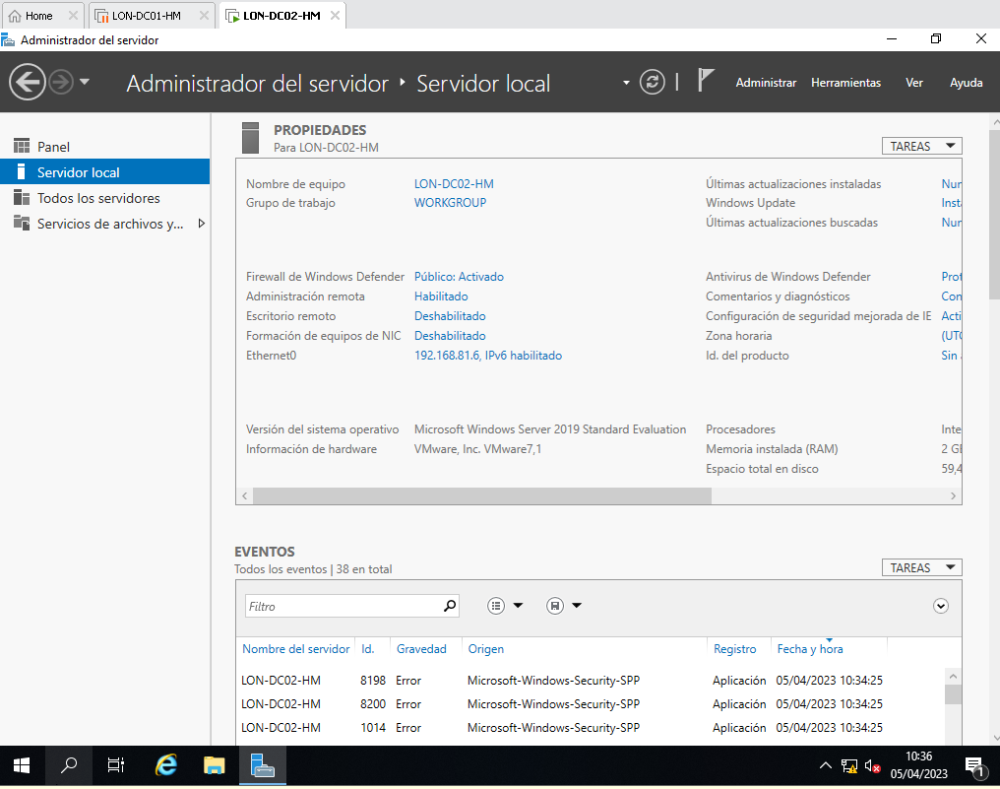

Agregar el rol Servicios de dominio de Active Directory al servidor LON-DC-02-XX.

* En LON-DC-02-XX ejecutar el **Administrador del servidor**
* Agregar el rol **Servicios de dominio de Active Directory** agregar con opciones por defecto.
* No cerrar el asistente.

1. Configurar el servidor como un controlador de dominio adicional del dominio ACME.COM.

* Hacer clic en **Promover este servidor a controlador de dominio** y por medio del asistente agregar este servidor como un controlador adicional del dominio **ACME.COM** para ello utilice la opción **Agregar un controlador de dominio a un dominio existente**
* Indicar el nombre del dominio: **acme.com**
* Utilice las credenciales del administrador del dominio **acme\administrador** y la contraseña que ha definido en LON-DC01-XX.
* En las opciones del controlador del dominio:
  + Colocar un check en **Servidor de Sistema de nombres de dominio (DNS)**.
  + Quitar el check a **Catálogo global (GC)**
* Continuar la instalación con los parámetros por defecto.
* Reiniciar al terminar la instalación.

1. Configure el servidor como un servidor de Catálogo Global.

* En LON-DOC-01-XX iniciar sesión como **acme\administrador**.
* Ejecute **Sitios y servicios de Active Directory**: Botón **Windows** -> **Herramientas administrativas** -> **Sitios y servicios de Active Directory**.
* Expandir los ítems: **Sites -> Default-First-Site-Name -> Servers -> LON-DC-01-XX -> NTDS Settings**
* Hacer clic derecho en **NTDS Settings** y luego **Propiedades**
* Colocar un check **Catálogo Global** luego clic en **Aceptar**.
* Cerrar todas las ventanas abiertas.

***Entregable 2: Capture la pantalla donde se muestre el contenido del programa Sitios y servicios del Active Directory con el contenido del ítem Servers que muestre los controladores de dominio del dominio Acme.com.***

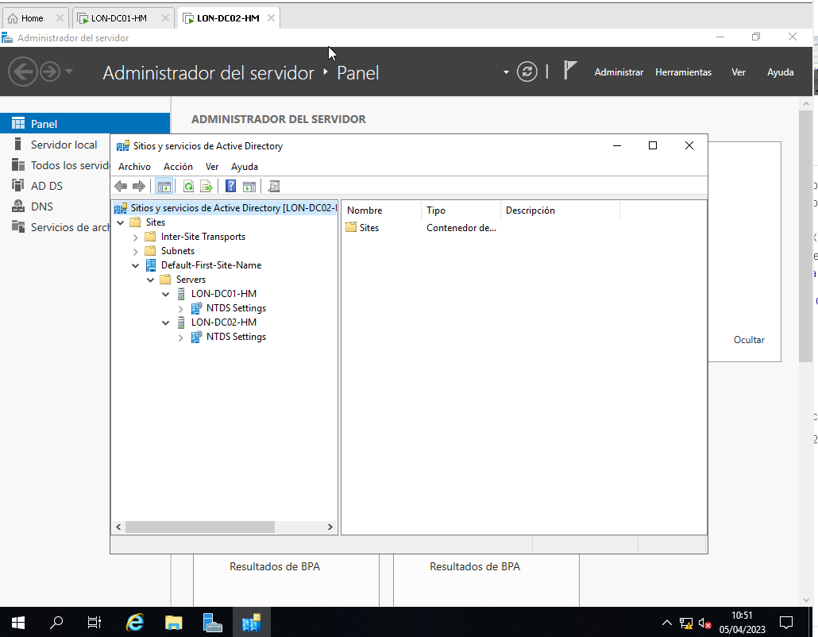

**EJERCICIO 3: Instalación de un Controlador adicional al Dominio usando el método IFM.**

Las principales tareas para este ejercicio son los siguientes:

* Agregar el rol Servicios de dominio de Active Directory a un servidor.
* Configurar un servidor como un controlador de dominio.
* Configurar un servidor de controlador de dominio adicional usando IFM.

1. Restare su snapshot al último que se realizó en la máquina virtual.
2. Iniciar el método IFM

* Crear la carpeta IFM en la ruta siguiente: C:\IFM
* Ejecutar el DOS (“Inicio”> “ejecutar” > cmd)
* Dentro del terminal ingresar los siguientes comandos en el orden respectivo:

1. ntdsutil.
2. activate instance ntds
3. ifm
4. create sysvol full c:\IFM
5. Luego de que confirme que se procedió a crear correctamente el medio IFM, debe salir de la consola ingresando la tecla “q” y luego, nuevamente, la tecla “q”.
6. Trasladar la carpeta “C:\IFM” al servidor que se desea promover como controlador de dominio secundario o adicional.
7. Instalar el rol de “**Servicios de dominio de Active Directory**” a través del Server Manager (Administrador del servidor).
8. Configurar el servidor como un controlador de dominio adicional del dominio ACME.COM.

* Hacer clic en **Promover este servidor a controlador de dominio** y por medio del asistente agregar este servidor como un controlador adicional del dominio **ACME.COM** para ello utilice la opción **Agregar un controlador de dominio a un dominio existente**
* Indicar el nombre del dominio: **acme.com**
* Utilice las credenciales del administrador del dominio **acme\administrador** y la contraseña que ha definido en LON-DC01-XX
* En las opciones del controlador del dominio:
  + Colocar un check en **Servidor de Sistema de nombres de dominio (DNS)**.
  + Colocar un check a **Catálogo global (GC)**
* Continuar la instalación con los parámetros por defecto hasta la ventana donde indica la opción “**specify install from media (IFM) options**”; en esta opción tenemos que colocar un check y mapear la ruta de la carpeta IFM que copiamos en el servidor.
* Luego, continuamos con la instalación con los valores por defecto hasta culminar.
* Reiniciar al terminar la instalación.

***Entregable 3: Capture la pantalla donde se muestre el contenido del programa Sitios y servicios del Active Directory con el contenido del ítem Servers que muestre los controladores de dominio del dominio Acme.com. Además, capture la pantalla con el contenido de la carpeta IFM que generó.***

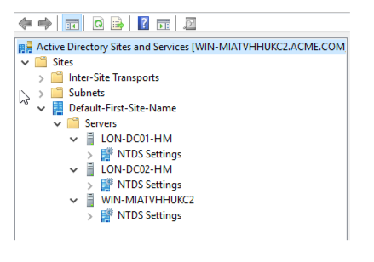

**Conclusiones:**

Indicar las conclusiones que llegó después de los temas tratados de manera práctica en este laboratorio. ***(Mínimo 3 conclusiones)***

* La creación de un dominio raíz es esencial para establecer una estructura de red jerárquica y centralizada. Permite a los administradores de red gestionar de manera eficiente los recursos, permisos y políticas de seguridad en toda la organización.
* La instalación de un controlador de dominio es necesaria para tener un punto central de administración para la gestión del dominio. Permite establecer las políticas de seguridad, la autenticación y la autorización de usuarios y dispositivos, y la replicación de información en toda la red.
* La combinación de estos dos objetivos permite establecer un entorno de red seguro, escalable y fácilmente administrable. Con un dominio raíz y controladores de dominio adecuados, los administradores pueden controlar de manera centralizada el acceso a recursos y establecer políticas de seguridad coherentes para todos los usuarios y dispositivos en la organización.